**Propozycje zajęć z języka angielskiego dla dzieci z grup młodszych**

1. Słownictwo związane z pogodą:

Sunny- słonecznie

Cloudy – pochmurnie

Windy – wietrznie

Rainy – deszczowo

Stormy – burzowo

Snowy – śnieżnie

1. Obejrzyj filmik edukacyjny związany z pogodą

<https://www.youtube.com/watch?v=0cHwy8hiVOI&t=22s>

1. Pokoloruj chmurki z pogodą

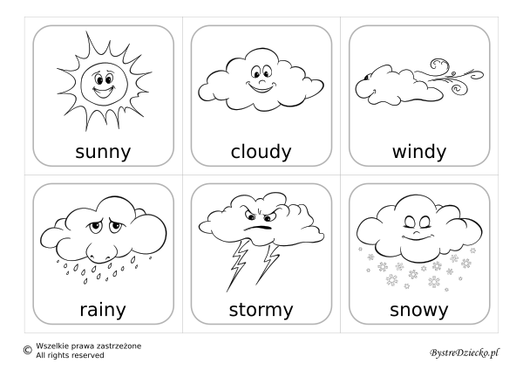

1. Połącz liniami pogodę z odpowiednimi osobami

